- Información General
ColegiaturasMailer.jar. Tarea para envío de mensajes.

  - Descripción del sistema
La aplicación ColegiaturasMailer.jar, fue desarrollada con la finalidad de convertirla en una tarea programada cuya funcionalidad será detectar cuándo un Gerente tiene facturas de colegiaturas pendientes de autorizar. En caso de que el Gerente cuente con un suplente, estos mensajes se enviarán a su suplente.
El mensaje consiste en un correo electrónico enviado desde la cuenta colegiaturas@coppel.com, y en caso de que el gerente no tenga un correo electrónico asignado, el mensaje se enviará vía Memo para su visualización en CorreoMicro Web.

- Sistema Operativo

Nombre | Linux
Plataforma | 64 bits
Distribución | RedHat Enterprise Linux
Versión | 6.4 (Santiago)
Kernel | Reciente Estable (2.6.32-358.el6.x86_64)

  - Configuración de Red del Servidor

Tipo IP | Dirección IP | Direccion ip DRP | Descripcion
Primaria | 10.44.1.110 | 10.44.3.110 | DNS: appadmon.coppel.com

  - Usuarios

    - Perfiles

Perfil | Usuario | Departamento
Administrador | root | Administración de Servidores
Administrador | apache | Administración de Servidores
Seguimiento | sysadmon | 230468 Sistemas Desarrollo XVI (Personal)
Seguimiento | sysversionesweb | Administración de Servidores

    - Accesos al Servidor
No se tienen actualmente.

    - Permisos en Rutas
- /sysx/progs/servlets/ColegiaturasMailer/log (escritura y lectura para usuarios de seguimiento, sysadmon, sysversionesweb y todo aquel usuario encargado de ejecutar la tarea programada).
- /sysx/progs/servlets/ColegiaturasMailer/resources (escritura y lectura para apache y usuarios de seguimiento, sysadmon y sysversionesweb)
- /sysx/progs/webservices/wsaccesos.xml, (archivo de configuración para obtener el acceso de servidores y configuraciones de bases de datos)

  - Puertos Registrados

Puerto | Nombre | Tipo

  - Configuraciones Especiales

    - Descripción
Se requiere contar con:
- Java 7+ 64 Bits

    - Rutas Especiales

Tipo | Ruta
Ruta para logs | /sysx/progs/servlets/ColegiaturasMailer/log
Directorio para archivos de mensajes y parámetros | /sysx/progs/servlets/ColegiaturasMailer/resources
Archivo de configuración para acceso a BD | /sysx/progs/webservices/wsaccesos.xml

  - Plan de mantenimiento del servidor

Plan | Frecuencia | Acción
Ejecución | De lunes a viernes | Ejecutar el proceso ColegiaturasMailer.jar de la siguiente manera:  $ java -jar /sysx/progs/servlets/ColegiaturasMailer/ ColegiaturasMailer.jar

- Base de Datos

Nombre | IP | IP DRP | descripcion
Personal | 10.44.1.13 | 10.44.3.13 | BD de Personal para obtener datos de conexión a las diferentes bases de datos
Personal | 10.44.1.164 | 10.44.3.164 | BD de Personal que se utiliza para obtener datos de acceso a otras BD. Es una réplica del servidor 10.44.1.13 para generar conexiones.
Personal | 10.44.2.183 |  | BD personal, Postgres
CorreoMicro | 10.44.14.11 |  | BD de CorreoMicro Web para envío de Memos

- Aplicación
Se instalará la aplicación en la ruta /sysx/progs/servlets/ColegiaturasMailer/, en el servidor appadmon.coppel.com (10.44.1.110, 10.44.3.110 DRP).

  - Repositorio de Fuentes y versiones

Servicio / Sistema | revisión
Fuentes | svn://10.44.15.239/sysx/administracion/personalelp/PROYECTOSWEB/Colegiaturas/servicios/ColegiaturasMailer

  - Alcance
La aplicación se instala en el servidor para enviar mensajes y notificaciones a nivel nacional.

  - Consumidor de los servicios

Sistema | Origen / Grupo | Descripción

  - URLs Publicadas

Sistema | Liga

  - Archivos de configuraciones
    - Parametros
Nombre de archivo | Parametros producción | Ruta
mail.properties | mail.smtp.auth=false  mail.smtp.starttls.enable=true  mail.smtp.host=owa.coppel.com  mail.smtp.port=587  mail.smtp.ssl.trust=owa.coppel.com  mail.from=colegiaturas@coppel.com  mail.subject=Colegiaturas - Facturas pendientes de autorización | /sysx/progs/servlets/ColegiaturasMailer/resources/mail.properties
memo.properties | centro.origen=230508  empleado.origen=90025628 | /sysx/progs/servlets/ColegiaturasMailer/resources/memo.properties
mail_template.html | Plantilla del mensaje enviado por email | /sysx/progs/servlets/ColegiaturasMailer/resources/mail_template.html
memo_template.html | Plantilla del mensaje enviado por MEMO | /sysx/progs/servlets/ColegiaturasMailer/resources/memo_template.html
wsaccesos.xml | Archivo de configuración de acceso a bases de datos y servidores | /sysx/progs/webservices/wsaccesos.xml

    - Descripción

Nombre de archivo | Descripción
mail_template.html | Plantilla de mensaje enviado por email
memo_template.html | Plantilla de mensaje enviado por memo
wsaccesos.xml | Archivo de configuración de acceso a bases de datos y servidores

  - DNS asociado al servidor
appadmon.coppel.com

  - Actividades programadas, procesos Batch ó procesos nocturnos
El proceso de envío de mensajes debe ejecutarse de lunes a viernes a partir de las 2:00 am.
Ejecutar el proceso ColegiaturasMailer.jar de la siguiente manera:
$ java -jar /sysx/progs/servlets/ColegiaturasMailer/ ColegiaturasMailer.jar

  - Acuerdo de Calidad de Servicio

    - Horarios

Servicio | Inicia | Termina
Linux OS | 2hs | Horario de fin desconocido, pero dentro de las primeras horas de ejecución.

    - Disponibilidad
De lunes a viernes.

- Operación
Información que detalle los pasos a seguir para el mantenimiento y revisión del sistema.

  - Procedimientos de forma de uso

    - Políticas
Las políticas están definidas por el departamento de MCC

    - Manual Operativo

  - Catalogo de Mensajes y Estados del Sistema
NA

  - Herramientas para manejo
Aplicación de consola con monitoreo por medio de logs
    - Operativas
    - Desarrollo
    - Tester

  - Tercer Nivel de escalación de los Servicios

Servicio | Centro Responsable
ColegiaturasMailer.jar | 230468 Desarrollo Sistemas XVI

  - Matriz de Escalamiento

Nivel | Nombre | Responsable | Teléfono | Correo | Duración
Primero | Mesa de Ayuda | Guardia | 667513606 | mesadeayuda@coppel.com | 30 min
Primero | Mesa de Ayuda | Eduardo Medina | 6671380344 | mesadeayuda@coppel.com | 30 min
Segundo | Control Programación | Guardia | 6671870925 | controprog@coppel.com | 1 hora
segundo | Administración de Servidores | Guardia | 6671850359 | linux@int.coppel.com | 2 horas
segundo | Administración de Servidores | Juan Andrés López |  | alopezn@coppel.com | 2 horas
segundo | Administración de Base de Datos | Guardia | 570345  570346 | dba@int.coppel.com | 2 horas
Tercero | Desarrollo Sistemas XV | Paimi Arizmendi | 6671180087 | parizmendi@coppel.com | 2 horas
Tercero | Desarrollo Sistemas XV | Omar Lizárraga | 6672233058 | olizarraga@coppel.com | 2 horas
Tercero | Desarrollo Sistemas XV | Francis Romero | 6674310049 | fromerov@coppel.com | 2 horas

  - Diagrama de servidores involucrados

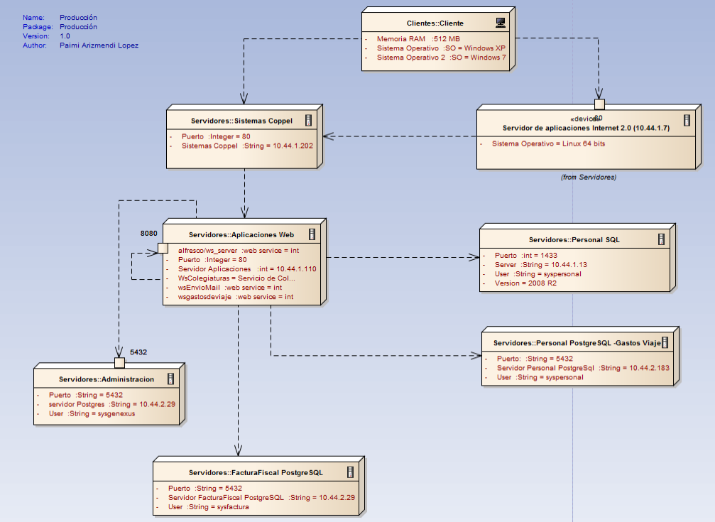

- Glosario

No Aplica

- Revisiones del Documento

Fecha | Responsable | Cambio
30/10/18 | Paimi Arizmendi Lopez | Elaboración

